

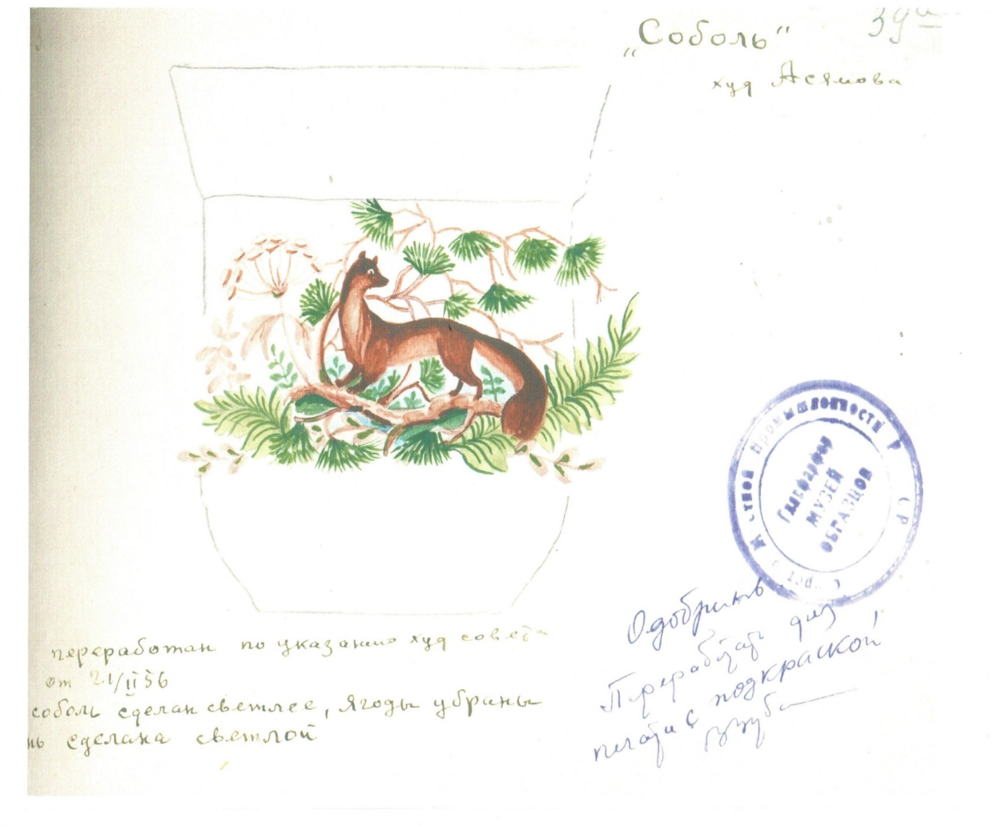Воспитатель знакомит с некоторыми законами цветоведения. Дает понятие об ахроматическом цвете, светлоте, насыщенности, тонком контрасте.

Наука о цвете существует с древнейших времен. Первым пытался объяснить происхождение цвета и связанные с ним цветовые явления величайший ученый Греции Аристотель, живший в IV веке до н.э. Выдающийся итальянский ученый и художник эпохи Возрождения Леонардо да Винчи анализировал происхождение и свойства цвета и написал «Трактат о живописи», который актуален и в настоящее время. Восприятие цвета занимало и немецкого поэта Гете, который на основе своих наблюдений создал труд «Теория цвета». Проблемы цвета волновали и М.В. Ломоносова. Многие ученые занимались изучением цветовых явлений. Беседа и рассказ о цвете полезны детям, так как вся их работа связана с тоновым решением росписей. В то же время не следует давать очень подробные сведения о цветоведении. Лучше коснуться тональных отношений — *светлоты* и *насыщенности,* так как эти термины необходимы в употреблении в процессе занятий.

Из дальнейшей беседы ребята узнают, что цвет многих предметов мы определяем по их способности отражать падающий на них свет. Свет, попадая в наши глаза, проходит сложный путь через хрусталик глаза, сетчатку, два слоя нервных клеток и создает ощущение цвета. Световые волны сами по себе не цветные , но воспринимаются в цвете, потому что световые волны, создающие ощущение различных цветов, бывают разной длины. Физики утверждают, что красные, желтые и их производные цвета — это длинные световые волны, а синие и фиолетовые — короткие.. Он объясняет, что белый цвет в природе существует и состоит из многих компонентов.

Проделаем такой опыт. Пропустим луч света через стеклянную трехгранную призму и обнаружим, что белый цвет разложится на ряд составляющих, постепенно переходя один в другой. Эти цвета, включенные в состав белого цвета, называют *спектром.* В природе мы часто наблюдаем явление радуги, это не что иное, как спектр.

Цвета, которые можно охарактеризовать цветовым тоном — красный, желтый, зеленый, синий, относят к *хроматическим.*

*Ахроматические* цвета — это черный, белый и все серые. Примером может служить черно-белая фотография или экран черно-белого телевизора.

Следует также пояснить детям, что такое *светлота* и *насыщенность* цвета.

Термином *насыщенность* определяют степень отличия хроматического цвета от ахроматического. *Светлота* же есть степень присутствия в каждом красителе белого цвета. Например, если синий цвет разбавить водой, то он будет светлее. Таким образом мы можем получить определенное количество синих цветов, и все они будут различны по *светлоте.* То же можно наблюдать с любым другим цветом. Таким образом, *светлота* будет характеризовать каждый вариант синего цвета. Однако если в светлый синий, например, добавить немного черного, то получим более темный цвет, который будет иметь еще характеристику и по насыщенности.

**Проделаем ряд упражнений.**

Дети должны нарисовать пять кругов (гусеница) и закрасить их: первый — темно-красным цветом, последний — светло-красным . Промежуточные закрашиваем красным , постепенно убавляя краситель. Таким образом, получится плавный переход от темно-красного до светло-розового . Здесь дети должны запомнить слово *светлота.* Иногда вместо термина *светлота* употребляют —*растяжка цвета.*

На второй гусенице иллюстрирует понятие *насыщенность.* Здесь нужно взять средний по светлоте, например, тот же красный цвет и закрасить им первый круг . Последний круг закрасить серым без красного, но равным по тону закрашенному крусному. Все остальные круги заполняются с постепенным уменьшением красного и в равной степени прибавлением черного цвета. После таких упражнений дети будут правильно понимать термины *насыщенность* и *светлота.*

Один из важных законов цветоведения — *закон контраста.* Все предметы воспринимаются нами благодаря контрастам: темный предмет на светлом фоне смотрится отчетливее и, наоборот, если взять светлый предмет, он заметнее на темном фоне . Хорошо чтобы ребята сами привели бы примеры из окружающей их жизни.

**Рекомендации по обучению элементам кистевой росписи**

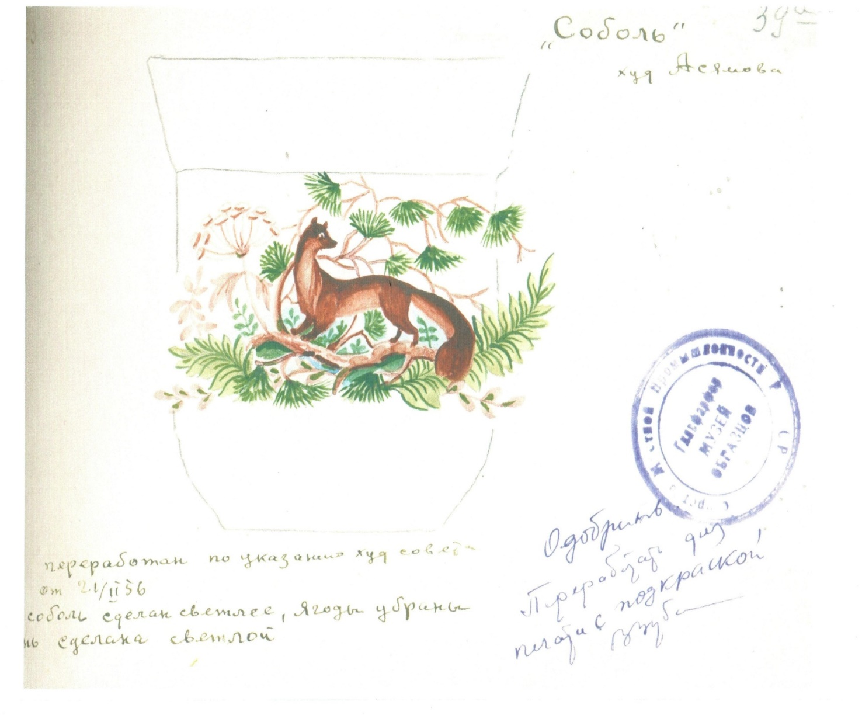

**При изготовлении сувениров из бумаги и картона значительная роль принадлежит кистевой росписи. Однако прежде чем обучать детей что-либо расписывать, нужно освоить приемы народного художественного письма, узнать законы и правила составления мотива и орнамента, цветовых гамм, выучить специальные термины.**

**Язык народной орнаментики всегда формируется под воздействием традиций, места промысла, материала и возможностей. Вместе с тем законы искусства отражают характерные черты, причем форма не­отделима от росписи и часто имеет ведущее значение в процессе разработки изделия.**

**Воспитатель в доступной форме рассказывает детям, что художник-мастер должен обладать высокой художественной культурой, широким кругозором, для того чтобы создавать красивые изделия, раскрывая возможности материала и способы. Эстетическая ценность художественного изделия зависит, во-первых, от того, насколько рисунок соответствует форме и материалу, во-вторых, насколько роспись отвечает функции изделия. Воспитатель должен понимать, что связь росписи с формой изделия и в целом с интерьером, в котором будет находиться это изделие,— вот непременное условие, предопределяющее и направляющее творческую деятельность дошкольников. Юному художнику нужно помочь представить, как будет смотреться возникший у него образ — пусть даже в общих чертах, какой будет форма росписи, мотив, ритмический строй рисунка и др. И лишь после этого приступать к более тщательной разработке росписи и ее реализации. Задача вос­питателя — научить детей создавать элементарные формы и рисунки, на­правлять их интерес на художественную выразительность поделок.**

**Главным, самым крупным элементом кистевой росписи является мазок с тенями, выражающий лепесток цветка или лист веточки. Средним по размеру элементом считается «капелька». Отводки, завитки, росчерки передаются тонкими линиями и являются самыми мелкими элементами.**

**Обучение детей кистевой росписи делятся на два этапа, в процессе которых осваиваются закономерности составления орнаментов . Показывать лучше за одним общим столом, чтобы все видели, кто и что делает. При такой организации дети учатся не только у педагога, но и друг у друга (не зря мастера народных художественных промыслов).**

**На первом этапе дети учатся правильно набирать краску на кисть, выполняют в цвете элементы росписи; линии, круги. На практических занятиях дети учатся правильно держать кисть (прямо - вверх, рука при рисовании свободна), проводят тонкие и толстые сплошные длинные параллельные линии (кисть № 2-4), рисуют круги (цвет в середине и с краю).**

**На втором этапе дети учатся рисовать кистью всевозможные несложные узоры с целью правильного понимания построения орнамента. Таким образом, сразу переходят от репродуктивного обучения к продуктивному, творческому, т. е. из простей­ших элементов — линий, кругов — создают композиционные решения. После освоения линий и кругов в композицию вводятся «точки и завитки». Художественный элемент «точка» создает ажурность в орнаменте. Причем акцент обучения здесь делается не только на количественном соотношении точек в орнаменте, их группировании, размере, но и на качестве выполнения. Дети часто делают это небрежно, а порой неряшливо. Поэтому воспитатель разъясняет им, что деревянный конец кисти мастер аккуратно затачивает и им рисует «точки и завитки». Иногда у мастера можно обнаружить несколько таких закругленных палочек разного диаметра, поэтому точки на росписи получаются разной величины. На все эти элементы дети выполняют упражнения.**

**Или упражнение на проведение тонких сплошных волнообразных линий. Дается задание составить орнамент полосы, включающий волнообразные полосы и ранее изученные элементы (прямые тонкие линии, завитки, точки).**

**Для того чтобы в достаточной степени овладеть растительным орнаментом, необходимо научиться рисовать все его элементы. Самое трудное — освоение мазка с тенями». Сначала надо освоить более простые элементы. Например, «капелька» рисуется так. Берется средняя или маленькая кисть, в зависимости от величины капельки, смачивается, набирается на кисть краска (не очень много и**

**не совсем сухая), острым кончиком волосков кисти коснемся, поверхности бумаги, слегка нажимая и проводя в желаемом направлений, получаем каплеобразный мазок (пробуем нарисовать цветы - подснежники). Или иначе: кисть на палитре нужно слегка распушить( при помощи мыла), так, чтобы при касании к бумаге она оставила красивое полукруглое начало мазка. Затем ведем вниз, чуть-чуть прижимая волоски кисти к бумаге, и приподнимаем в движении, можно с поворотом, так, что в конце мазок оставляет острый след. Из капелек, тонких прямых, волнистых и других линий составляем разнообразные узоры.**

**Теперь возьмите широкую круглую кисть** (№6), **осмотрите ее внимательно, на жестяном креплении волос увидите шов-соединение. На палитре оправьте кисть, т. е. легкими прикосновениями влажной кистью к губке, а затем к мылу сделайте ее в виде лопаточки, наберите на одну сторону краску, на палитре. Проводя кистью по бумаге, вы получите широкую линию, у которой одна сторона яркая, насыщенная, другая — светлая. Проделайте это упражнение много раз, и вы научитесь выполнять его автоматически. Только после этого осторожно попробуйте рисовать мазок с тенями. Наберите на кисть краску и прикоснитесь к поверхности бумаги. Кисть должна дать полукруглое ровное начало мазка. Если начало мазка неровное, похожее на след пилы, значит, кисть не годится. Выби­райте пышную мягкую кисть.**

**Итак, прикоснитесь кистью к бумаге, и вы получите полукруглое начало маз­ка, затем слегка нажмите и проведите вниз, чуть-чуть поворачивая кисть и одновременно ее приподнимая. Старайтесь при этом закончить мазок остро, как иголка. Далее упражнение выполняйте быстрее, держа кисть так, будто бы у вас в руках пишущая ручка и вы ставите запятые. Но не спешите, стремитесь, чтобы мазок получился красивым по форме. Когда научитесь рисовать мазки в одну сторону, учитесь их делать в другую, как бы в зеркальном отражении. Затем один мазок прислоните к другому, и у вас получится бутон розы. Сделайте в середине тычинки и еще два — четыре мазка у бутона, и у вас получится сказочный цветок. Можно закончить цветок тонкой обводкой контура.**

**Затем тонкой кистью рисуйте веточку (нажимаем и поднимаем). Один мазок — листик, можно два мазка с одной и с другой стороны. Тонкой кистью прорисуйте прожилки. Можно дополнить цветок декоративными элементами - пестрением, именуемыми в народе «елочками», «завитками», «спиралями» и др. Сочетание широкого мазка с тенями, капельками и тонкими ажурными линиями создает особую гармонию и загадочность. Заканчивают работу - арабеска - украшение золотом, жидкой краской желтого цвета, пером делаем завитки, тонкие .волнистые линии.**

**Хотелось бы дать некоторые практические советы. Палитра с краской, бан­ка с водой должны располагаться на столе справа, слева — пособия и иллю­стративный материал. Ничего лишнего. Запасная бумага должна быть убрана стола. Когда все элементы будут отработаны, можно рисовать веточки с листочками и бутоны, а затем переходить и к другим композициям.**

|  |  |  |
| --- | --- | --- |
| ***Капелька*** |  | Прямая капелька выполняется движением "на себя".Кисточка - это своеобразный штампик. От того какая она - толстая или тонкая, мягкая или упругая, какого номера - будет зависеть размер и форма выполненного ею элемента.  Капелька может быть прямой или с поворотом, изогнутой.Обучают рисовать капельку методом примакивания, прикладывают к бумаге кисть, которая как печать оставляет след. |
| ***Пестрение*** |  | Пестрение - нанесение тонких *линии* на цветы и листья. Пестрение оживляет рисунок,  придает ему законченность и яркость. Выполняется тонкой кистью. Рисуется золотом или черной краской. |
| ***Широкие линии разной насыщенности*** |  | Трудность выполнения широкой линии разной насыщенности заключается в том, что след на бумаге оставаясь с одной стороны темным, постепенно переходит в более светлый, почти белый. Это достигается за счет того, что на большую кисть (№ 16-22) набирается краска на одну сторону. Здесь надо обратить внимание на правильность набора краски на кисть |
| ***Мазок с тенями*** |  | Особенность заключается в том, что одним движением кисти достигается широкий диапазон цвета от глубоких темных тонов до очень светлых и легких. Мазок состоит из различных оттенков одного цвета. Цвет постепенно ослабевает, образуя тончайшие градации от тяжелого, почти темного до легкого, почти белого, сливающего с фоном и как бы растворяясь внем. Мазок рисуют сначало в одну сторону, а затем в другую. |
| ***Листок*** |  | Выполняя этот элемент, особенно в два цвета, понимаешь суть названий росписей мазковыми, маховыми. важно сразу научиться правильно держать и кисть руки и кисточку.  Рука должна быть подвижна, как циркуль, поэтому кисточку держат не наклонно, как ручку для письма, а строго вертикально к поверхности.  Средний палец лежит на железке, над ним указательный, а с другой стороны, между ними - большой палец.  Безымянный при этом поджат, опора приходится на мизинец.  Удерживая кисточку в таком положении, попробуйте слегка прокручивать ее. |

